DOCUMENTO DE ARQUITETURA IoT
Sistema de Monitoramento de
Quedas e Imobilidade para Idosos
Arquitetura proposta baseada em 5 camadas

Versão 1.0 | Março de 2026
Disciplina | Projetos em Engenharia da Computação II
Professor | Prof. Me. Hélio Esperidião
Integrantes | Rafael Ryan Ramos de Souza  Rodrigo de Souza Scarinci
RAs | 02220346  02211050

Resumo executivo
O sistema proposto utiliza um dispositivo IoT para detectar eventos de queda e períodos de imobilidade de idosos, processar localmente esses dados e encaminhar alertas em tempo real para uma aplicação de monitoramento. A arquitetura em 5 camadas organiza o projeto em aquisição física, comunicação, processamento de borda, armazenamento e aplicação, facilitando manutenção, expansão e confiabilidade.

Estrutura do documento
Seção | Conteúdo
1 | Visão geral do sistema e premissas da arquitetura.
2 | Componentes da arquitetura organizados nas 5 camadas.
3 | Fluxo de dados desde a leitura do sensor até a geração do alerta.
4 | Escolhas tecnológicas adotadas e suas justificativas.
5 | Controles de segurança aplicados ao dispositivo, rede e aplicação.
6 | Possibilidades de expansão para mais usuários, dispositivos e serviços.
7 | Tratamento de falhas e estratégias de continuidade do serviço.
8 | Estratégia de testes para validação técnica e funcional do sistema.

1. Visão Geral do Sistema
O projeto propõe um sistema IoT voltado ao monitoramento de quedas e imobilidade de idosos, com foco em resposta rápida a situações de risco. A solução combina um dispositivo embarcado junto ao usuário, um mecanismo de comunicação com a internet e uma camada de software responsável por registrar eventos e acionar alertas.
Na arquitetura proposta, considera-se um microcontrolador com conectividade Wi-Fi integrado a um sensor inercial (acelerômetro e giroscópio, como um MPU6050 ou equivalente). O dispositivo coleta dados de movimento, executa um processamento local para identificar padrões compatíveis com queda e, quando necessário, envia o evento para um servidor de aplicação que registra o caso e notifica cuidadores ou familiares.

Objetivos principais
- Detectar automaticamente eventos compatíveis com queda.
- Identificar períodos anormais de imobilidade após a queda.
- Enviar alertas em tempo real para responsáveis.
- Registrar histórico de eventos para consulta e acompanhamento.
- Manter a solução modular, de baixo custo e expansível.
Premissas da arquitetura
- O dispositivo deve operar continuamente, mesmo com leituras periódicas e eventos esporádicos.
- A detecção primária ocorre localmente para reduzir latência e dependência imediata da nuvem.
- A comunicação com o backend deve suportar perda temporária de conexão e reenvio posterior.
- A aplicação deve distinguir telemetria comum de eventos críticos de alerta.
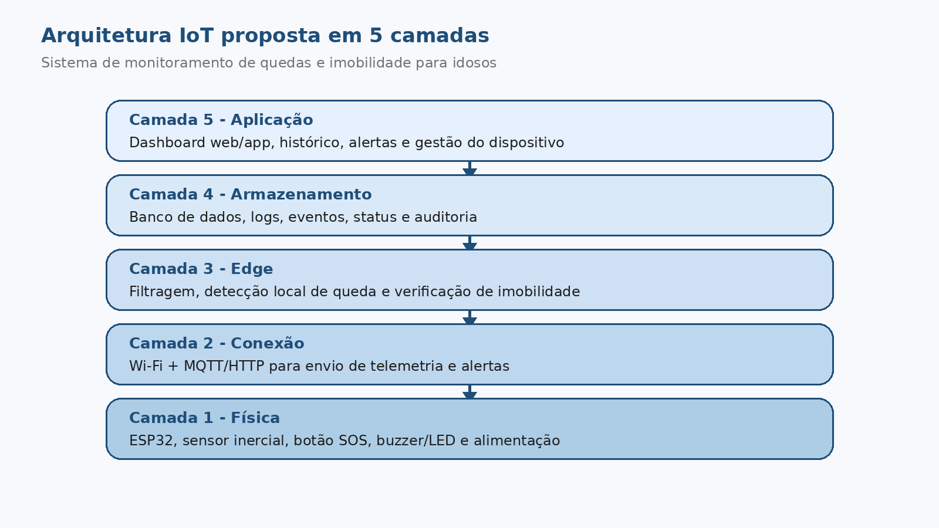
Figura 1 - Arquitetura IoT proposta em 5 camadas.

2. Componentes da Arquitetura
A solução foi organizada em 5 camadas para separar claramente aquisição, conectividade, processamento local, persistência de dados e interface de uso.
Camada | Componentes | Função no sistema | Criticidade
Física | ESP32, sensor inercial, botão SOS, buzzer/LED e alimentação | Captar movimento, orientação e interação local do usuário. | Alta
Conexão | Wi-Fi 2,4 GHz, internet, MQTT/HTTP | Transportar dados e alertas entre dispositivo e servidor. | Alta
Edge | Filtros, regras de limiar, validação por imobilidade, buffer local | Reduzir falsos positivos e permitir resposta rápida. | Alta
Armazenamento | Servidor de aplicação, banco de dados, logs | Persistir eventos, status do dispositivo e histórico de uso. | Média
Aplicação | Dashboard web/app, notificações e relatórios | Apresentar informações e apoiar a tomada de decisão do cuidador. | Baixa

Papéis dos atores
- Idoso: utiliza o dispositivo e pode interagir com botão de confirmação/cancelamento.
- Cuidador ou familiar: recebe alertas, consulta histórico e acompanha o estado do dispositivo.
- Administrador do sistema: realiza cadastro do dispositivo, parametrização e manutenção.

3. Fluxo de Dados
O fluxo de dados foi projetado para privilegiar baixa latência em eventos críticos, sem abrir mão do registro histórico.
A detecção inicial ocorre no próprio dispositivo. Isso evita que cada amostra bruta de movimento precise ser enviada à nuvem e melhora a autonomia e a confiabilidade do sistema.
- O sensor inercial lê aceleração e variação angular em intervalos regulares.
- O microcontrolador aplica filtragem simples e avalia variações bruscas compatíveis com queda.
- Após o evento inicial, o algoritmo verifica se houve imobilidade por uma janela curta de tempo.
- Se o evento for confirmado, o dispositivo monta uma mensagem com ID, horário, tipo do evento e intensidade.
- A mensagem é enviada ao backend pela rede e o servidor registra o evento no banco de dados.
- A aplicação apresenta o alerta ao cuidador e mantém o histórico disponível para consulta.
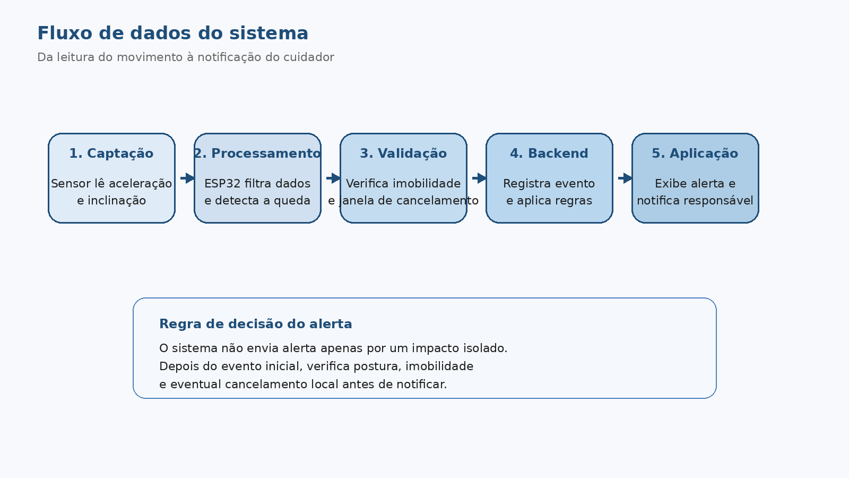
Figura 2 - Fluxo de dados do sistema, da aquisição local ao alerta.

4. Escolhas Tecnológicas (e justificativas)
Tecnologia | Aplicação no projeto | Justificativa e comparação
ESP32 | Nó sensor, controle local e conectividade | Escolhido por reunir microcontrolador e Wi-Fi na mesma placa. Em comparação com Arduino Uno, oferece mais processamento e conectividade nativa; em comparação com soluções mais robustas, mantém o custo baixo para um protótipo acadêmico.
MPU6050 ou equivalente | Leitura de aceleração, rotação e inclinação | Foi adotado porque combina acelerômetro e giroscópio. Em relação a sensores de vibração simples, fornece contexto do movimento e da postura, o que melhora a validação de quedas e imobilidade.
Firmware em C/C++ | Leitura de sensores, regras locais, buffer e envio | Adequado para programação embarcada em ESP32, com baixo overhead e acesso direto aos periféricos. É mais apropriado para tempo real do que uma abordagem interpretada.
Wi-Fi 2,4 GHz | Conectividade do dispositivo com a internet | É suficiente para casas, clínicas e laboratórios, onde normalmente já existe roteador. Em comparação com LoRa, oferece integração mais simples com a internet; em comparação com Bluetooth, dispensa dependência constante de um celular próximo.
MQTT | Publicação de alertas e telemetria leve | Foi escolhido para mensagens curtas e assíncronas. Comparado ao uso exclusivo de HTTP, reduz overhead e melhora a entrega de eventos críticos em cenários de IoT.
HTTP/REST | Cadastro, login, configuração e consulta | Complementa o MQTT nas operações administrativas. Facilita integração com dashboard, testes e consumo por aplicações web.
Backend web (API) | Recebimento, validação, persistência e distribuição de eventos | Centraliza regras de negócio, autenticação e histórico. Permite separar o dispositivo do painel do cuidador e simplifica futuras expansões.
Banco de dados SQL | Usuários, dispositivos, alertas, logs e histórico | Foi escolhido pela natureza estruturada do projeto. Para o escopo atual, consultas por usuário, dispositivo, data e evento ficam simples e consistentes.
Dashboard web responsivo | Visualização de alertas e histórico pelo cuidador | Foi priorizado em vez de um aplicativo nativo no protótipo porque reduz esforço de desenvolvimento e funciona em computador ou celular sem depender de instalação.

Tecnologias definidas para o protótipo
- ESP32 como microcontrolador principal: foi escolhido em vez de placas mais simples, como Arduino Uno, porque já possui Wi-Fi integrado, maior capacidade de processamento e memória suficiente para leitura do sensor, lógica local e comunicação com o backend.
- MPU6050 (acelerômetro + giroscópio): foi priorizado em relação a sensores mais simples de vibração porque permite detectar impacto, inclinação e permanência em repouso, reduzindo falsos positivos em movimentos comuns do dia a dia.
- Wi-Fi + MQTT + HTTP/REST: o Wi-Fi foi considerado mais adequado que LoRa ou Bluetooth para este caso porque o dispositivo tende a operar em casas, clínicas ou ambientes com internet disponível. O MQTT fica responsável por alertas rápidos e leves; o HTTP/REST atende cadastro, autenticação, consulta de histórico e configurações.
Além do hardware e dos protocolos, a solução prevê firmware embarcado em C/C++ (Arduino IDE ou PlatformIO), backend web simples e banco relacional para organizar usuários, dispositivos, eventos, níveis de bateria, confirmações de alerta e trilhas de auditoria.

5. Segurança
Como o sistema trata eventos relacionados à segurança do idoso, a arquitetura deve proteger tanto o dispositivo quanto a API e a aplicação. Mesmo sendo um protótipo acadêmico, o projeto precisa prever controles de autenticação, criptografia em trânsito, validação de mensagens e rastreabilidade de acessos.
Camada | Controle proposto | Objetivo
Dispositivo | ID único, firmware controlado, watchdog e configuração protegida | Evitar cadastro indevido, reduzir adulteração do firmware e garantir recuperação automática após falhas.
Comunicação | Wi-Fi protegido, HTTPS/TLS e MQTT com autenticação | Reduzir interceptação, alteração e envio não autorizado de mensagens entre sensor, broker e backend.
API/Backend | Validação de payload, tokens/sessões, rate limiting e logs | Proteger os endpoints contra acessos indevidos, spam de requisições e dados inválidos enviados por clientes ou dispositivos.
Aplicação | Controle de perfis, senha com hash, sessão autenticada e timeout | Garantir que somente usuários autorizados consultem histórico, alertas e configurações.
Banco de dados | Controle de acesso, backup e trilha de auditoria | Preservar integridade do histórico e permitir recuperação ou rastreamento de operações relevantes.
Privacidade | Minimização de dados e exposição apenas do necessário na interface | Evitar coleta excessiva de dados pessoais e reduzir impacto de vazamentos.
A API do sistema deve operar preferencialmente sobre HTTPS/TLS, evitando envio de credenciais ou eventos em texto puro. O acesso ao painel e aos serviços administrativos deve exigir autenticação, e as senhas devem ser armazenadas com hash seguro. Também é importante validar o conteúdo recebido do microcontrolador, registrar tentativas inválidas, limitar abusos e manter logs de auditoria.
- Criptografia em trânsito: uso de TLS/HTTPS para API e, quando aplicável, MQTT sobre TLS.
- Autenticação e autorização: login para cuidadores/administradores, perfis de acesso e credenciais exclusivas por dispositivo.
- Proteção da API: validação de payload, tokens de acesso, rate limiting e registro de logs para investigação.
- Proteção de dados: hash de senhas, backups, minimização de dados pessoais e retenção apenas do necessário.

6. Escalabilidade
No recorte atual, o tema é escalável principalmente para pequeno e médio porte. O sistema não foi pensado para alta vazão contínua de dados, mas sim para eventos esporádicos e críticos. Por isso, a arquitetura proposta consegue atender vários dispositivos sem grande complexidade, desde que o crescimento ocorra de forma gradual e com separação clara entre dispositivo, comunicação, backend e aplicação.
- O dispositivo processa localmente a maior parte da decisão, enviando para o servidor apenas eventos, batimentos de status e informações resumidas. Isso reduz muito o volume de tráfego e ajuda o backend a suportar mais sensores.
- Para dezenas de dispositivos, um backend simples com banco relacional e broker leve é suficiente. Para centenas ou mais, a arquitetura deve evoluir com filas de mensagens, separação entre API e processamento assíncrono e possibilidade de escalar serviços horizontalmente.
- Em caso de pico de alertas ou perda de conexão, o sistema pode trabalhar com fila local simples no ESP32 e fila no servidor/broker, processando mensagens na ordem de chegada e evitando perda imediata de eventos.
- O banco de dados deve ser indexado por dispositivo, usuário, tipo de evento e data, mantendo boa consulta de histórico mesmo com crescimento do número de registros.
- Conclusão de escalabilidade: a solução aguenta bem o escopo acadêmico e uma implantação inicial realista, mas para larga escala precisará de ajustes de infraestrutura, como balanceamento, mensageria dedicada, monitoramento e políticas mais robustas de alta disponibilidade.
Como o projeto envia poucos dados por evento e faz o pré-processamento no próprio microcontrolador, o gargalo principal tende a ficar no backend e na conectividade, não no sensor. Assim, a escalabilidade é viável, porém proporcional à organização da infraestrutura adotada.

7. Tratamento de Falhas
Falha identificada | Impacto | Tratamento previsto
Perda temporária de internet | Atraso no envio do evento | Manter fila local simples para reenvio quando a conexão retornar.
Reinicialização do dispositivo | Interrupção momentânea da leitura | Uso de watchdog e inicialização automática com reconfiguração de rede.
Leitura anômala do sensor | Falso positivo ou perda de evento | Filtragem, validação por janela temporal e autoteste periódico.
Indisponibilidade do backend | Impossibilidade de registrar alertas | Retentativas automáticas e sinalização local por buzzer/LED.
Bateria fraca ou energia instável | Risco de desligamento do sistema | Monitoramento do estado de energia e aviso preventivo de manutenção.
Para reduzir falsos alarmes, a arquitetura prevê uma confirmação por contexto: impacto brusco isolado não é suficiente; é necessário verificar também a postura e a imobilidade subsequente.

8. Estratégia de Testes
Os testes devem validar o sistema ponta a ponta: sensor, firmware, comunicação, backend, banco de dados e dashboard. Além de verificar se a queda é detectada, é necessário comprovar integração entre o microcontrolador e a API, comportamento em falhas, tempo de resposta, persistência dos dados e utilidade prática para o cuidador.
- A estratégia de validação pode ser dividida em quatro frentes: testes de firmware, testes de integração, testes de sistema e testes de robustez.
- Nos testes de firmware, devem ser simuladas leituras normais, impacto, inclinação e imobilidade para ajustar limiares e reduzir falsos positivos.
- Nos testes de integração, o ESP32 deve enviar mensagens reais para a API/broker, validando autenticação, formato do payload, gravação no banco e retorno ao dashboard.
- Nos testes de robustez, devem ser provocadas falhas controladas de rede, reinicialização do dispositivo e indisponibilidade temporária do backend.
Tipo de teste | Objetivo | Método sugerido | Resultado esperado
Unitário (firmware) | Validar leitura, filtragem e regras de detecção | Simular séries de aceleração/rotação com cenários de rotina, impacto e imobilidade | Algoritmo classifica corretamente eventos e não dispara alerta em movimentos comuns.
Integração sensor + ESP32 | Verificar aquisição contínua do MPU6050 e montagem do payload | Executar o firmware com sensor real, conferindo timestamp, intensidade e tipo do evento | Leitura estável e payload consistente para envio.
Integração ESP32 + backend/API | Confirmar comunicação entre microcontrolador e servidor | Enviar eventos reais para a API/broker, validar autenticação, resposta e persistência no banco | Evento recebido, validado e salvo sem perda.
Comunicação e reconexão | Avaliar comportamento em perda de internet | Desconectar e reconectar a rede durante os envios | Fila local/reenvio funcionam e os eventos críticos não se perdem imediatamente.
Sistema ponta a ponta | Validar fluxo completo do alerta | Gerar evento controlado e acompanhar API, banco e dashboard | Alerta aparece em tempo aceitável e com dados corretos.
Segurança da API | Verificar proteção básica dos endpoints | Testar credenciais inválidas, payload incorreto, repetição excessiva e acesso sem autenticação | Requisições indevidas são bloqueadas ou registradas; dados inválidos não são aceitos.
Carga e escalabilidade inicial | Entender limite do protótipo | Simular múltiplos dispositivos enviando status e eventos em sequência | Sistema suporta o volume previsto para o escopo acadêmico sem travamentos.
Campo/uso supervisionado | Avaliar utilidade prática e taxa de falsos positivos | Executar cenários seguros com protótipo, objeto de teste e acompanhamento humano | Baixa taxa de falsos alarmes e boa compreensão dos alertas pelo cuidador.
Observação de segurança para testes
Ensaios de queda devem ser realizados com manequim, objeto de teste ou em ambiente supervisionado, evitando qualquer procedimento que exponha pessoas a risco físico.

Conclusão
A arquitetura proposta atende ao objetivo do projeto ao organizar o sistema em módulos claros, com processamento local para resposta rápida, comunicação adequada para alertas e backend responsável por registro, segurança e acompanhamento. Com os ajustes acrescentados neste documento, as seções de tecnologias, segurança, escalabilidade e testes passam a refletir melhor o escopo real do sensor de quedas para idosos.

